С-4. Окружность и треугольники.

C 4 В треугольнике Точка D лежит на прямой BC причем . Окружности, вписанные в каждый из треугольников ADC и ADB касаются стороны AD в точках E иF. Найдите длину отрезка EF.

Решение.
Пусть , , . Используя свойства касательных, подсчитаем разными способами периметры треугольников

Откуда получаем: 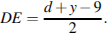 Аналогично, 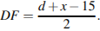

Тогда 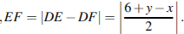

Возможны два случая:
1. Точка лежит на отрезке Тогда 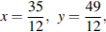 значит 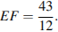

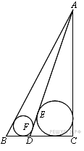
2. Точка D лежит вне отрезка Тогда значит 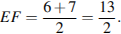

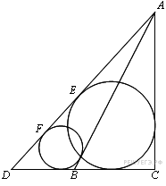
Ответ: или

C 4 В треугольнике Точка лежит на прямой причем Окружности, вписанные в треугольники и касаются стороны в точках и Найдите длину отрезка

Решение.
Пусть Используя свойства касательных, подсчитаем разными способами периметры треугольников

Откуда получаем: 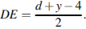 Аналогично, 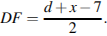

Тогда 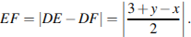
Возможны два случая:
1. Точка лежит на отрезке Тогда значит,

2. Точка лежит вне отрезка Тогда значит,

Ответ: 4,5 или 6.

C-4. Высота равнобедренного треугольника, опущенная на основание, равна 9, а радиус вписанной в треугольник окружности равен 4. Найдите радиус окружности, касающейся стороны треугольника и продолжении двух его сторон.

Решение.
Пусть — высота равнобедренного треугольника опущенная на его основание — центр вписанной окружности, — точка ее касания с боковой стороной
Тогда

Обозначим Из прямоугольного треугольника находим, что 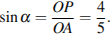

Тогда

Пусть окружность с центром и радиусом касается продолжения боковых сторон и в точках и соответственно, а также основания Тогда — точка касания, поэтому

Следовательно, 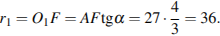

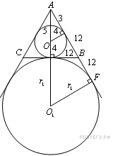
Пусть теперь окружность с центром радиуса касается боковой стороны продолжения основания в точке и продолжения боковой стороны в точке Центр окружности, вписанной в угол, лежит на его биссектрисе, поэтому и — биссектрисы смежных углов и значит, . Тогда — прямоугольник. Следовательно, . Радиус окружности, касающейся боковой стороны и продолжений основания и боковой стороны также равен 9.

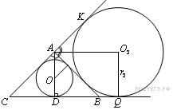
Ответ: 9 или 36.

C 4 Прямая, перпендикулярная боковой стороне равнобедренного треугольника, отсекает от него четырёхугольник, в который можно вписать окружность. Найдите радиус окружности, если отрезок прямой, заключённый внутри треугольника, равен , а отношение боковой стороны треугольника к его основанию равно .

Решение.
Обозначим данный треугольник , — основание, . Заметим, что окружность, о которой говорится в условии, — окружность, вписанная в треугольник Пусть — её центр, а — точка касания с основанием

Обозначим

Так как — биссектриса треугольника , то 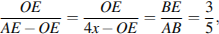 следовательно, 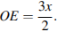

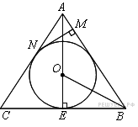

Первый случай. Пусть прямая перпендикулярная касается окружности, пересекает в точке , а в точке (рис. 1). Тогда ,

В треугольнике имеем 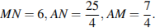

У описанного четырехугольника суммы противоположных сторон равны:

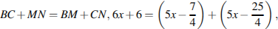
откуда находим: 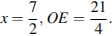

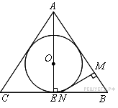

Второй случай.Пусть прямая перпендикулярная касается окружности, пересекает в точке , а в точке (рис. 2). В прямоугольном треугольнике

имеем 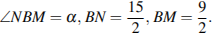
У описанного четырёхугольника суммы противоположных сторон равны:

, 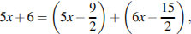

откуда находим: 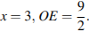

Ответ: или .

C 4 Прямая, перпендикулярная гипотенузе прямоугольного треугольника, отсекает от него четырехугольник, в который можно вписать окружность. Найдите радиус окружности, если отрезок этой прямой, заключённый внутри треугольника, равен 12, а косинус острого угла равен .
Решение.
Обозначим данный треугольник ABC, 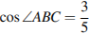, , — гипотенуза,

. Заметим, что окружность, о которой говорится в условии, — окружность, вписанная в треугольник ABC. Пусть О — её центр, а D иЕ — точки касания с катетами АС и ВС соответственно. Тогда, так как ODCE — квадрат, радиус этой окружности

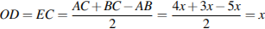.
Пусть прямая MN перпендикулярна АВ, касается окружности, пересекает АВ в точке М, а АС в точке N (рис. 1). Прямоугольный треугольник ANM подобен треугольнику ABC. В нём , , .

У описанного четырёхугольника суммы противоположных сторон равны:

, , откуда находим: .

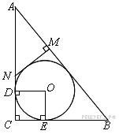
Пусть прямая MN перпендикулярна АВ, касается окружности, пересекает АВ в точке М, а ВС в точке N (рис. 2). Прямоугольный треугольник NBM подобен треугольнику ABC. В нём , , . У описанного четырёхугольника суммы противоположных сторон равны:

, , откуда находим: .

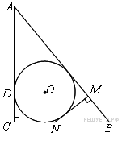
Ответ: 8 или 9.

C -4. Точка M лежит на отрезке AB. На окружности с диаметром AB взята точка C, удаленная от точекA, M и B на расстояния 20, 14 и 15 соответственно. Найдите площадь треугольника BMC.
Решение.

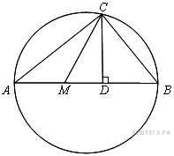
Точка лежит на окружности с диаметром поэтому По теореме Пифагора

Пусть — высота треугольника Тогда:

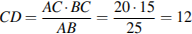.

Отсюда

Из прямоугольного треугольника находим:

Если точка лежит между точками и , то
Следовательно,

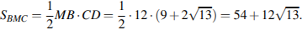
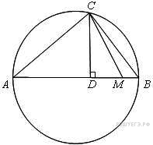

Если точка лежит между и то Следовательно,

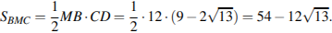

Ответ:

C -4. Точка лежит на отрезке На окружности с диаметром взята точка удаленная от точек и на расстояния 40, 29 и 30 соответственно. Найдите площадь треугольника
Решение.
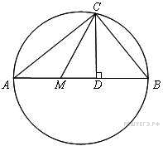

Точка лежит на окружности с диаметром поэтому

По теореме Пифагора Пусть — высота треугольника Тогда:

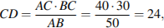

Из прямоугольного треугольника находим:

Если точка лежит между точками и , то
Следовательно,
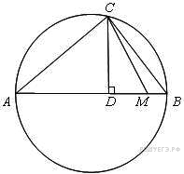

Если точка лежит между и , то .
Следовательно,

Ответ:

C 4 Прямая, перпендикулярная гипотенузе прямоугольного треугольника, отсекает от него четырёхугольник, в который можно вписать окружность. Найдите радиус окружности, если отрезок этой прямой, заключённый внутри треугольника, равен 40, а отношение катетов треугольника равно
Решение.
Обозначим треугольник . Предположим, что отрезок отсекает от треугольника треугольник
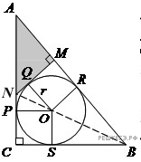
Обозначим точки касания окружности и прямых Так как и — квадраты, где — радиус окружности. Кроме того, Значит, — биссектриса угла
Треугольники и равны по гипотенузе и катету. Пусть а По теореме Пифагора Тогда Из подобия треугольников и получаем: 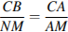, откуда 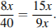 Следовательно, 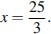
Найдём радиус окружности: 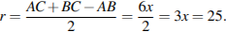
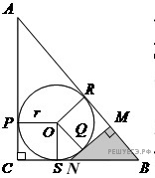

Если отрезок отсекает треугольник то, рассуждая аналогично, находим,
что Из подобия треугольников и получаем: 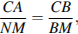 отку

да 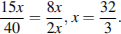 Тогда

Ответ: 25 или 32.

C 4 Расстояние между параллельными прямыми равно На одной из них лежит вершина , на другой — основание равнобедренного треугольника . Известно, что Найдите расстояние между центрами окружностей, одна из которых вписана в треугольник а вторая касается данных параллельных прямых и боковой стороны треугольника
Решение.
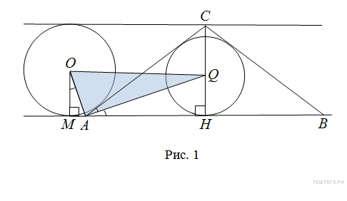
Пусть — высота треугольника, — радиус окружности, вписанной треугольник , — центр этой окружности. Так как, , то . Следовательно, полупериметр треугольни
ка равен , а его площадь , откуда 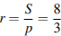.
Пусть . Тогда 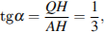 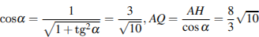.

Пусть окружность с центром касается данных параллельных прямых и боковой стороны равнобедренного треугольника , причем прямой — в точке , и не имеет общих точек с боковой стороной (рис. 1). Нетрудно понять, что радиус этой окружности равен 3.
Центр окружности, вписанной в угол, лежит на его биссектрисе, поэтому — биссектриса угла MAC . Тогда

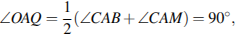
,
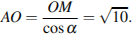
Из прямоугольного треугольника находим, что

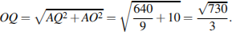

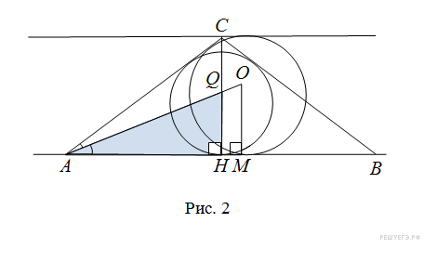
Пусть теперь окружность с центром касается данных параллельных прямых и боковой cтороны равнобедренного треугольника , причем прямой — в точке , и пересекает боковую сторону (рис. 2).
Тогда точки O и Q лежат на биссектрисе угла . Треугольник подобен треугольнику с коэффициентом 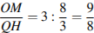, поэтому

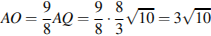. Следовательно,

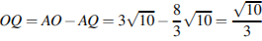
.

Ответ: 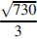 или 